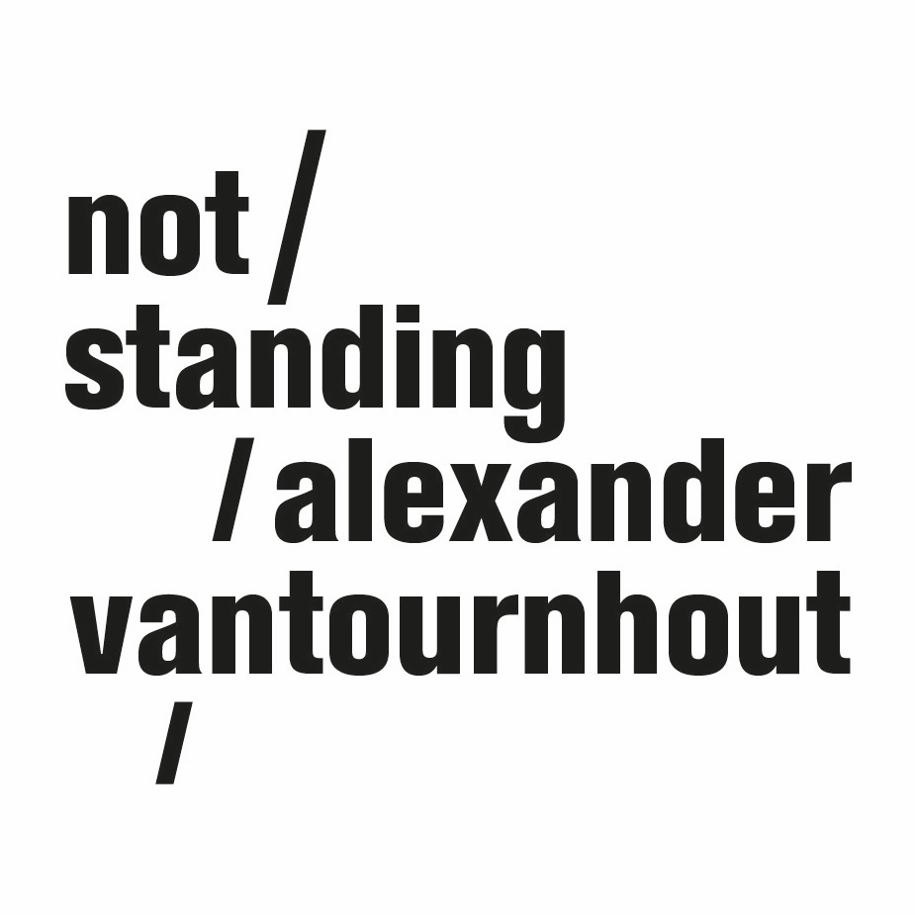
VanThorhout (2022)

Of het nu om oude goden, antieke helden, soldaten of sporters gaat, de verheerlijking van mannelijke kracht neigde doorheen de geschiedenis vaak naar een viering van oorlog, agressie en geweld. Thor, naar wie de titel verwijst, is er een van de bekendste verpersoonlijkingen van. Hij kan een donderstorm ontketenen en leeft tot op de dag van vandaag voort als een van de superhelden in de Marvel-strips en -films, steevast afgebeeld met zijn Mjölnir, een hamer met veel te korte steel.

In VanThorhout betreedt Alexander het podium als Thor, en gaat o.a. aan de slag met zijn eigen Mjölnir. Zoals steeds bij het werk van Alexander wordt de relatie tussen object en performer al snel ambigu. Wanneer verlies je de kracht om deze zware hamer te manipuleren en wanneer neemt de hamer het over en wordt hij oncontroleerbaar?

Na een aantal groepsvoorstellingen staat Alexander Vantournhout opnieuw alleen op scène.

Choreografie en uitvoering: Alexander Vantournhout
Artistiek assistent: Emmi Väisänen
Dramaturgie: Rudi Laermans & Sébastien Hendrickx

Prop design: Tom De With & Willy Cauwelier
Podium: Willy Cauwelier
Lichtontwerp: Bert Van Dijck
Kostuumontwerp: Patty Eggerickx

Outside eye: Charlotte Cétaire, Anneleen Keppens, Esse Vanderbruggen & Sandy Williams
Object manipulation outside eye: Simon Janson & Sebastian Berger
Met dank aan: Bojana Cvejić, Ben Mcewen & Tom Van der Borght

Technische coördinatie: Rinus Samyn
Techniek op tour: Tijs Bonner & Bram Vandeghinste

Company manager: Esther Maas
Productie manager: Barbara Falter, Aïda Gabriëls & Kiki Verschueren
Spreiding: Frans Brood Productions

Met de steun van la Fondation d’entreprise Hermès in het kader van het New Settings-programma.

Productie: not standing
Co-productie: Kunstencentrum VIERNULVIER (Gent), Le CENTQUATRE (Parijs), Les Subsistances – SUBS (Lyon), Les 2 Pôles Nationaux des Arts du Cirque normands — La Brèche (Cherbourg) & le Cirque-Théâtre d'Elbeuf, 3 bis f - centre d'arts contemporains (Aix-en-Provence)

Alexander Vantournhout is artiest-in-residentie in Kunstencentrum VIERNULVIER in Gent, artiste associé van le CENTQUATRE Parijs en Cirque-théâtre Elbeuf en cultureel ambassadeur van de stad Roeselare. Alexander Vantournhout wordt gesteund door Fondation BNP Paribas voor de ontwikkeling van zijn projecten.
Met de steun van de Vlaamse Overheid.
https://notstanding.com

© Bart Grietens - beeldmateriaal

